Universidad Rafael Landivar
Facultad de Ingeniería
Ingeniería en Informática y Sistemas
Redes y telecomunicaciones - sección 1
Catedrático: Ing. Carlos René Portillo Sen

REDES Y TELECOMUNICACIONES: LABORATORIO 6

Rodrigo José Ruiz Juez: 1037623

Guatemala, 21 de febrero de 2026
Topología de red utilizada
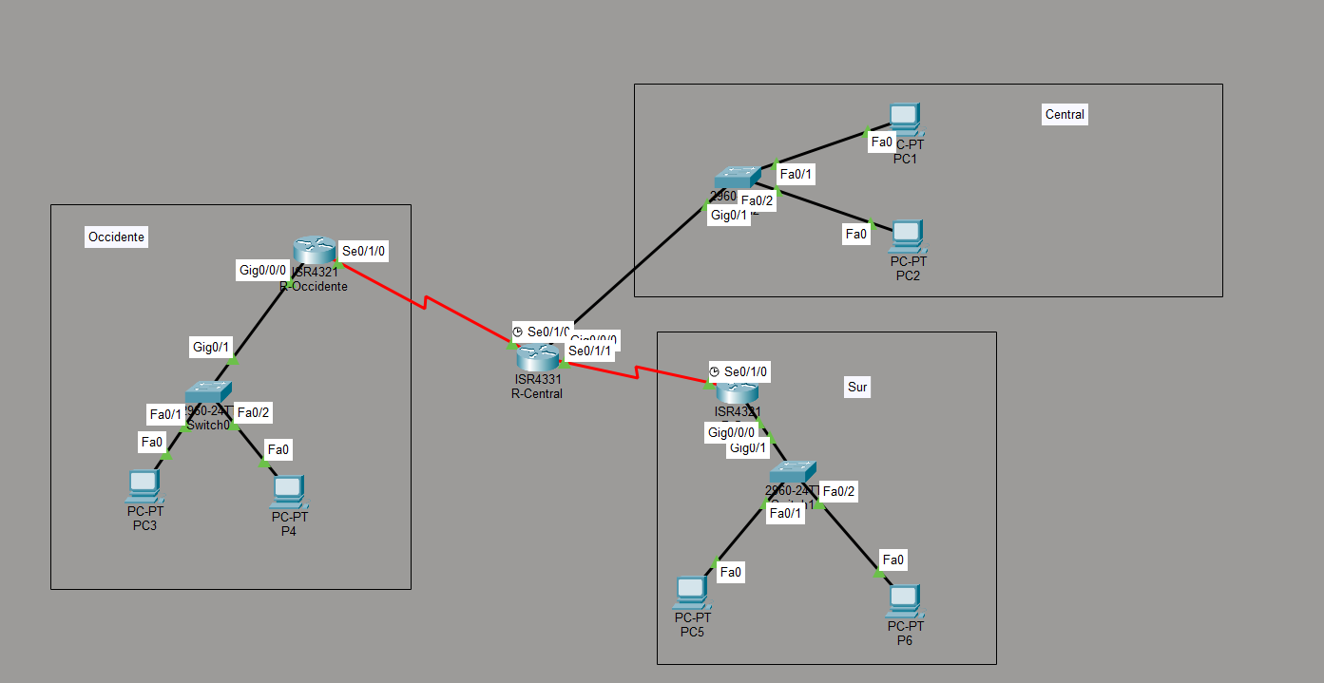
Objetivo del laboratorio
Diseñar e implementar un esquema de direccionamiento IPv4 utilizando VLSM a partir de la red 10.0.0.0/8, configurando enrutamiento estático entre tres campus interconectados mediante enlaces WAN seriales.
Diseño de VLSM
Subred | Host Requeridos | Host Dispon | Direccion de red | Mascara CIDR | Mascara (Decim) | Rango de IP usables | Broadcast
Campus Central | 40000 | 65536 | 10.0.0.0 | /16 | 255.255.0.0 | 10.0.0.1 - 10.0.255.254 | 10.0.255.255
Campus Occidental | 20000 | 32768 | 10.1.0.0 | /17 | 255.255.128.0 | 10.1.0.1 - 10.1.127.254 | 10.1.127.255
Campus Sur | 10000 | 16384 | 10.1.128.0 | /18 | 255.255.192.0 | 10.1.128.1 - 10.1.191.254 | 10.1.191.255
WAN 1 | 2 | 2 | 10.1.192.0 | /30 | 255.255.255.252 | 10.1.192.1 - 10.1.192.2 | 10.1.192.3
WAN 2 | 2 | 2 | 10.1.192.4 | /30 | 255.255.255.252 | 10.1.192.5 - 10.1.192.6 | 10.1.192.7

configuración de interfaces
R-Central
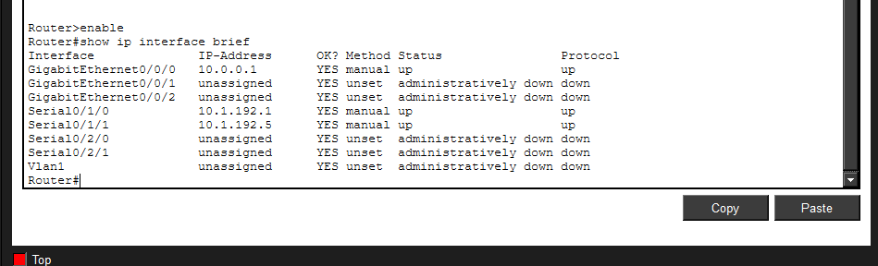
R-Occidente
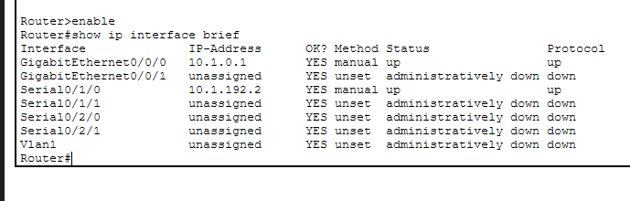
R-Sur
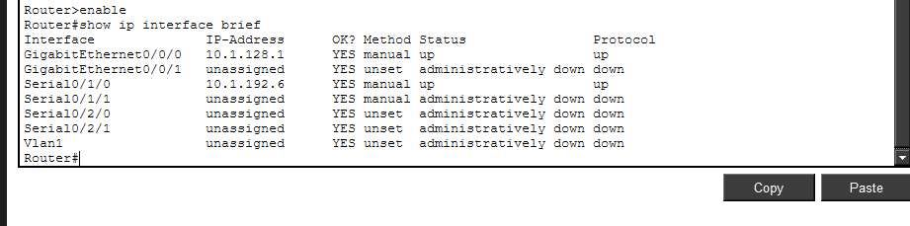

Enrutamiento
R-Central
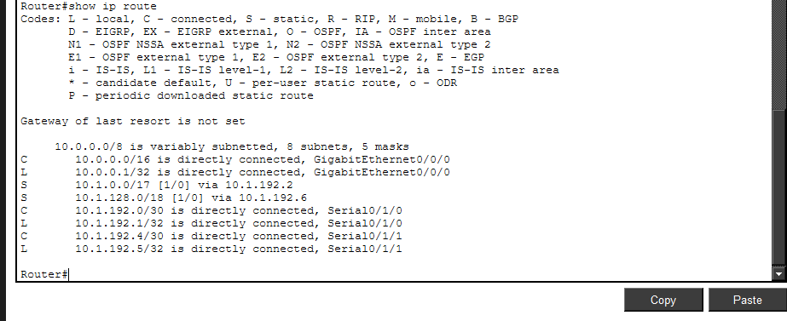
R-Occidental
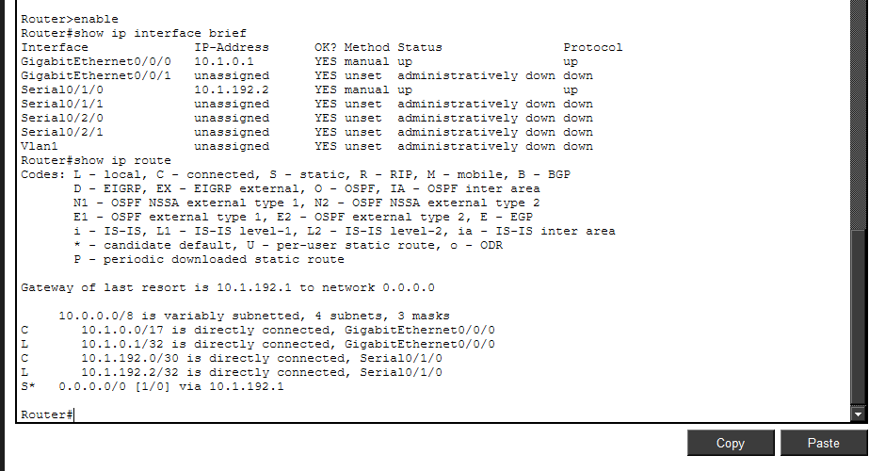

R-Sur
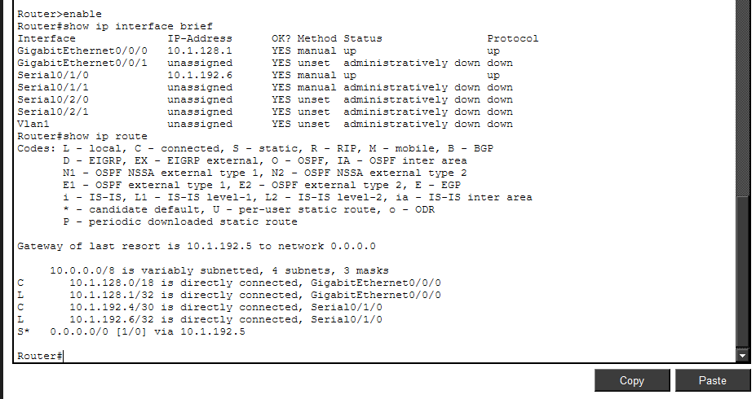
Pruebas desde el lado sur al lado central
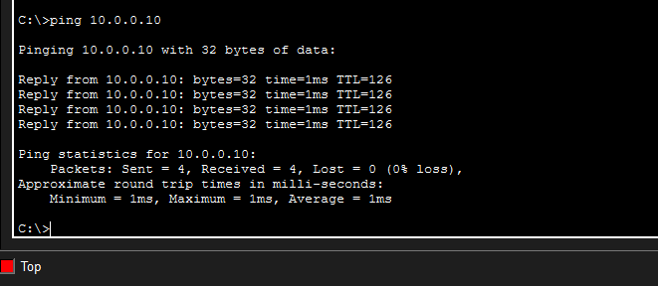

Pruebas desde el lado sur al lado occidente
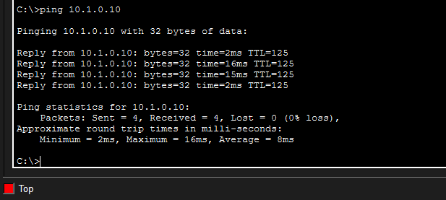

Desde campus central a campus sur
